商密【中】

天峰平台
安装配置手册

修订历史记录
日期 | 版本 | 说明 | 作者/修改人 | 审核 | 批准
2024-05-28 | 1.0 | 安装天峰平台帮助 | 周尧 | 徐静 | 吴士泓

远光软件股份有限公司 发布
目 录
1. 概述 2
1.1. 目的 2
1.2. 适用范围 2
2. 安装条件 2
2.1. 软件准备 2
2.2. 安装配置步骤 2
3. 安装 3
3.1. 环境检验 3
3.2. 安装天峰(kg-microservice为天峰服务) 4
1、 解压 4
2、 修改天峰的application.properties文件 4
3、修改配置文件 .env 5
4、上传证书文件 5
5、加载镜像 6
6、如果使用已有的mysql服务就需要手动到对应的mysql中执行脚本 6
7、初始启动 6
8、后期更新服务 6
4. 天蜂-远光智言的用户配置管理员和非管理员 7
4.1. 4A库上执行脚本后，要重新启动4A，并且在4A用户中心建立一个2个用户 和2个角色 7
4.2. 在4A审批员进入，审核用户和角色 9
4.3. 4A管理员登陆,给用户设置角色, 给角色配置菜单 10
4.4. 登录msp用户审批角色权限和菜单权限 11
5. 算法部署： 12

- 概述
  - 目的
为指导运维人员高效规范安装配置天峰安装配置手册产品，特编制本手册。
  - 适用范围
- 本手册适用于用天峰产品的安装和配置；
- 本手册适用于系统运维等用户。
- 安装条件
  - 软件准备
操作系统方面：微服务支持linux操作系统，相应的docker等软件也需要使用相应位数版本。
建议配置总结如下（后续配置说明以建议配置为例）：
组件 | 描述
操作系统 | CentOS release 7.5
docker
Docker-compose
算法配置
有通用大模型（最小配置）
操作系统 | CPU | 内存 | 数据盘 | 显存 | 备注
Centos7 | 16核 | 32G | 500G |  | 有通用大模型服务，不需要GPU
有通用大模型（推荐配置）
操作系统 | CPU | 内存 | 数据盘 | 显存 | 备注
Centos7 | 16核 | 32G | 500G | 1*16g V100 | 1、问答采用通用大模型  2、词嵌入和重排序采用本地GPU
有通用大模型（推荐配置）
操作系统 | CPU | 内存 | 数据盘 | 显存 | 备注
Centos7 | 16核 | 32G | 500G | 1*32g V100 / 48g A6000 / 48G L20
无通用大模型（推荐配置）
操作系统 | CPU | 内存 | 数据盘 | 显存 | 备注
Centos7 | 64核 | 512G | 4T | 2*80G A100 | 生产环境推荐配置

  - 安装配置步骤
- docker安装及配置
- Docker-compose安装配置
- 安装
  - 环境检验
检查系统中是否已经安装过docker。
docker -v
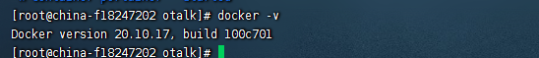
（图片表示已安装）
如果没有安装请安装
创建镜像文件存储地址, 此目录需要有一定的存储空间，本样例以/opt/docker为例，如果是其他目录，请修改docker/package路径里面docker.service下面配置
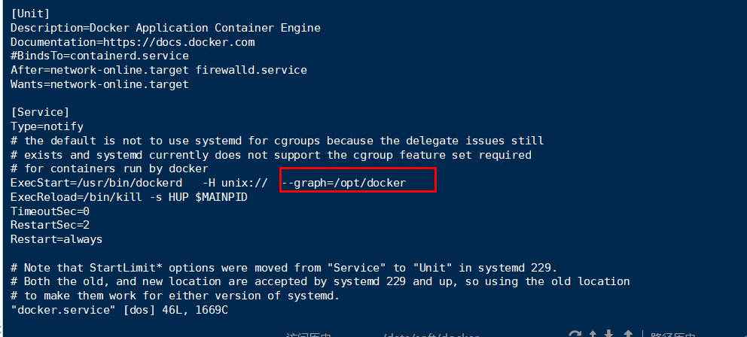
执行命令：
tar -xzvf docker.tar.gz
cd ./docker
bash install_docker.sh
继续检查是否还存在docker-compose
docker-compose -v
（图片表示已安装）
没有安装请执行bash install_docker_compose.sh

  - 安装天峰(kg-microservice为天峰服务)

- 解压
tar -xzvf kg-microservice.tar.gz

- 修改天峰的application.properties文件

- 如果使用已有的mysql数据库，就需要修改数据库配置（否则不需要修改和执行脚本）
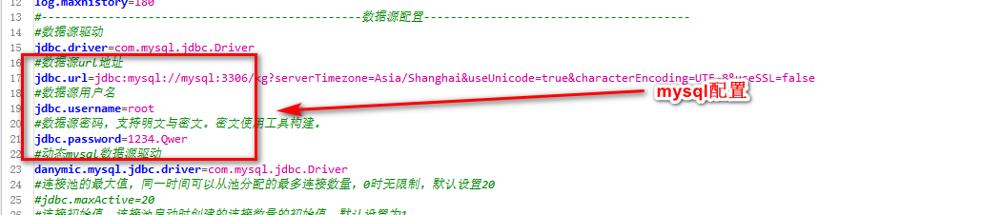

- 如果使用已有的redis，就需要修改redis配置（否则不需要修改当前配置）

- 如果使用已有注册中心，就修改nacos配置（否则不需要修改当前配置）
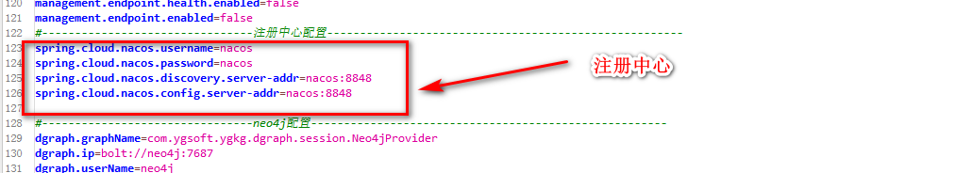
- 如果使用已有的图数据库，就修改图数据库配置（否则不需要修改）
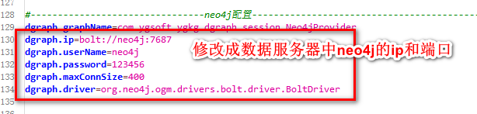

3、修改配置文件 .env
按照要求求改对应服务端口
上述端口口表示每个服务对外访问端口

4、上传证书文件
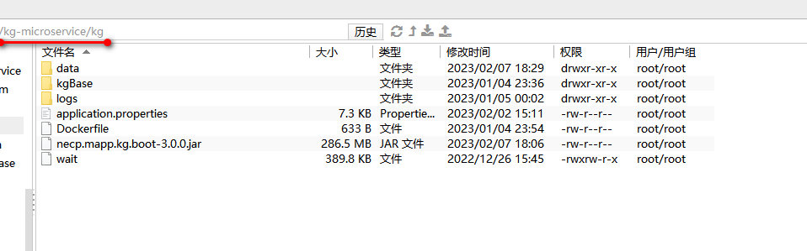

- 将license.kg复制到kg文件夹下。
- 修改配置文件中的
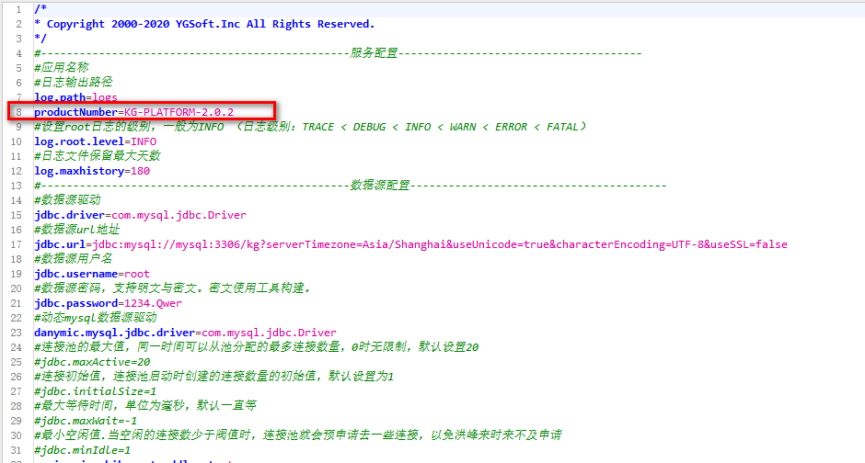

5、加载镜像
cd ./kg-microservice && bash load_image.sh
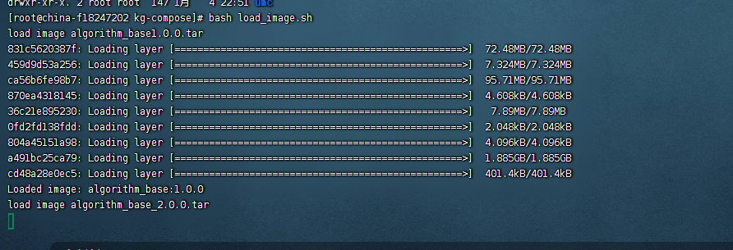

6、如果使用已有的mysql服务就需要手动到对应的mysql中执行脚本
1、4a图谱菜单.sql
2、图谱初始化脚本.sql

7、初始启动
- 默认方式启动，包含了mysql、portainer(运维，方便获取各个服务的日志，非必须) 、neo4j（非必须）、rabbitmq（非必须）、redis、nacos（注册中心）、umc（用户中心）、gateaway网关、kg（天峰）、kgapi（非必需，对三方服务调用）、
docker-compose up -d

- 自定义服务方式启动，可以使用 docker-compose up -d 服务名 （多个使用空格隔开）
- 只启动kg服务，kg使用已有的注册中心，用户中心，redis
docker-compose up -d portainer rabbitmq kg algorithm
- 只启动图数据库服务，neo4j
docker-compose up -d neo4j

8、后期更新服务
上传新的图谱jar包到kg文件夹
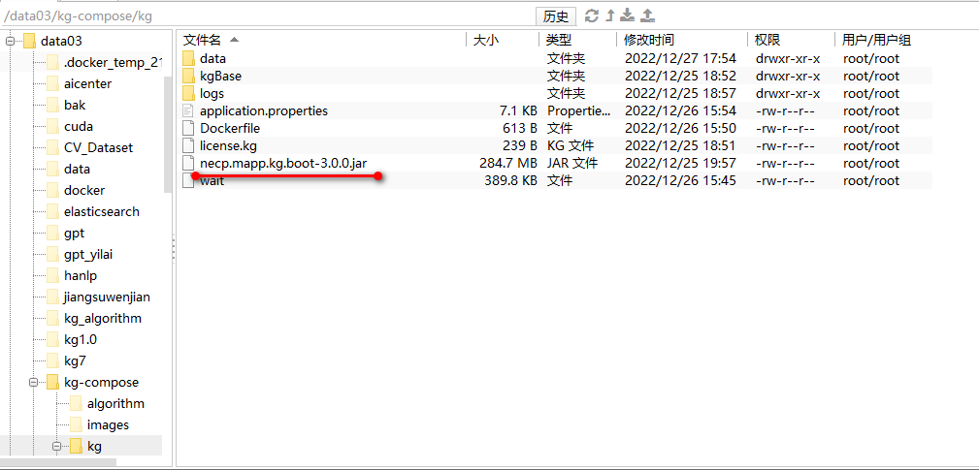

关闭删掉天峰服务
docker-compose stop kg
docker-compose rm kg
删除镜像
docker rm kg-microservice-kg
启动图谱镜像
docker-compose up -d kg --build
等待天峰可以访问再进行下一步 访问地址
http://ip:GATEWAY_PORT/necp/mapp/kg/assets/consolenew/index.html?tenantid=-1&appid=-1&randomValidate=1#/auth/Login
登录用户需要前往用户中心创建 访问地址为
http://ip:UMC_PORT/necp/mapp/4a/bsportal/login.html

- 天蜂-远光智言的用户配置管理员和非管理员
  - 4A库上执行脚本后，要重新启动4A，并且在4A用户中心建立一个2个用户 和2个角色
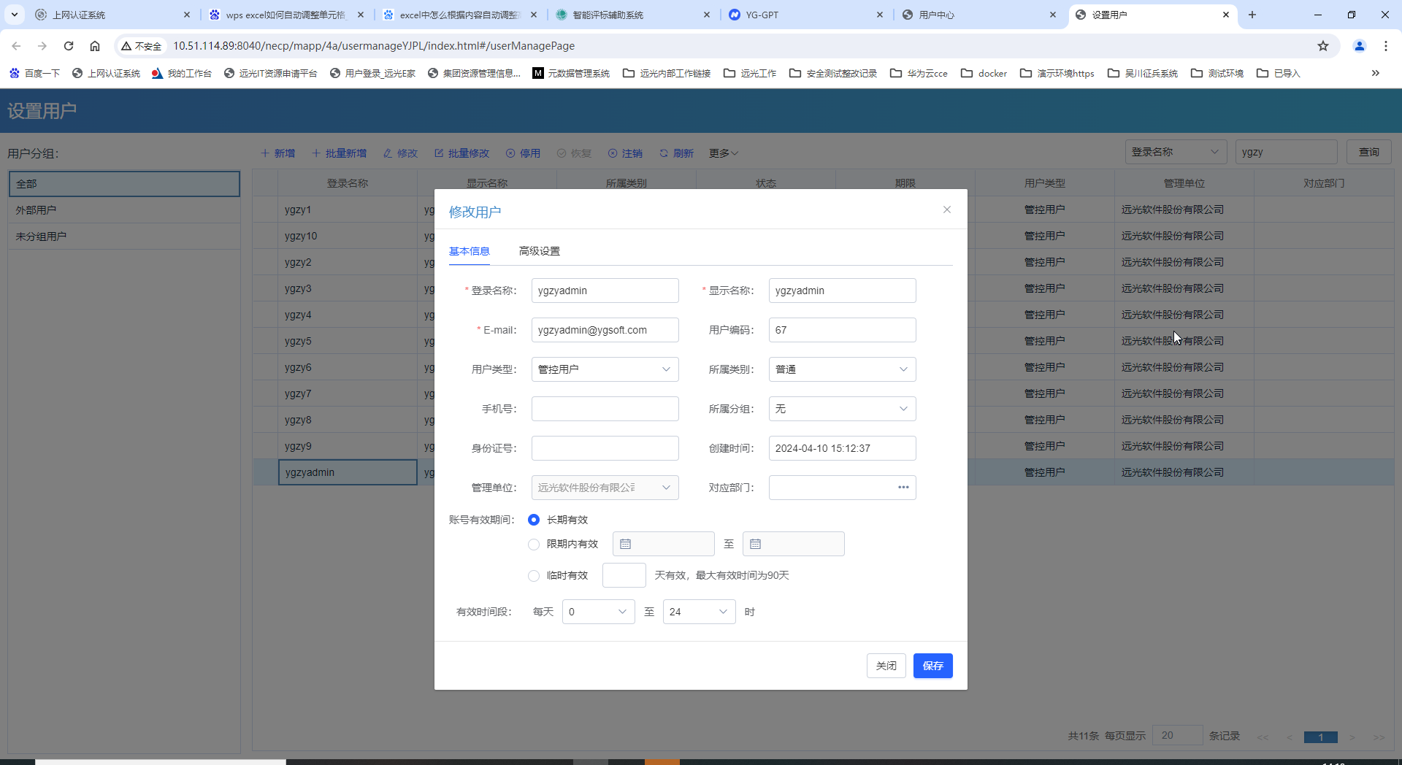
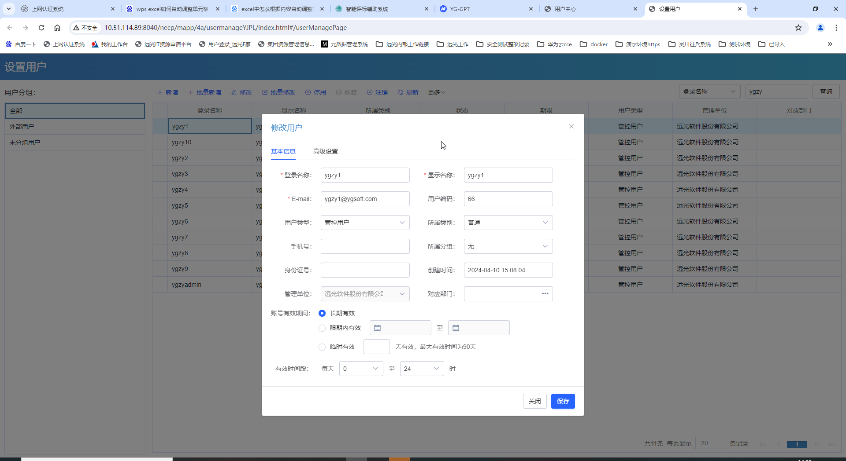
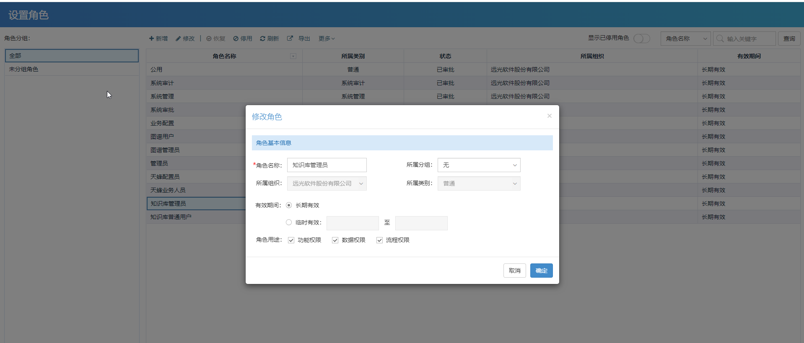
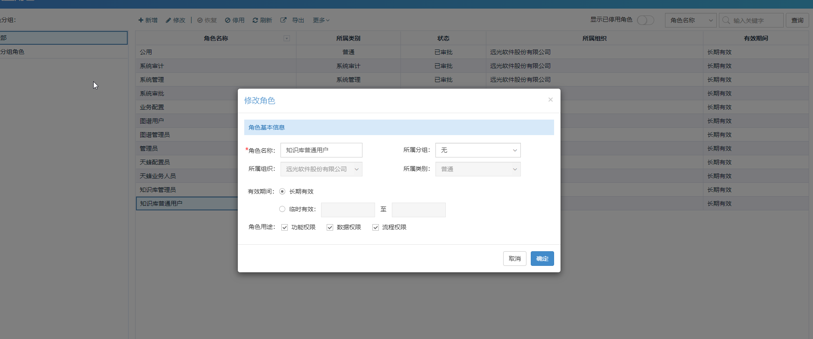
  - 在4A审批员进入，审核用户和角色
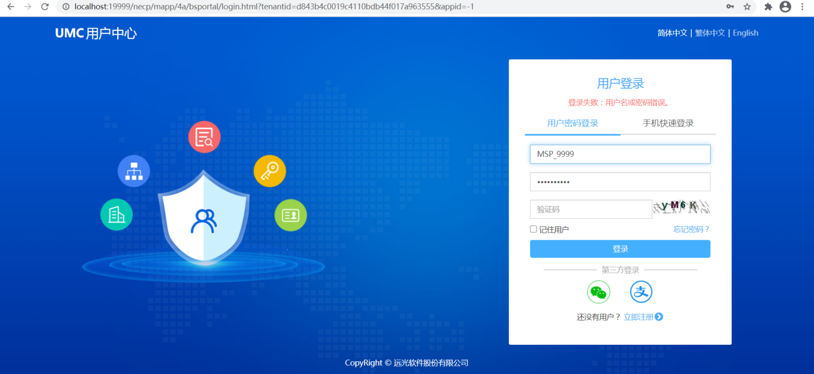
  - 4A管理员登陆,给用户设置角色, 给角色配置菜单
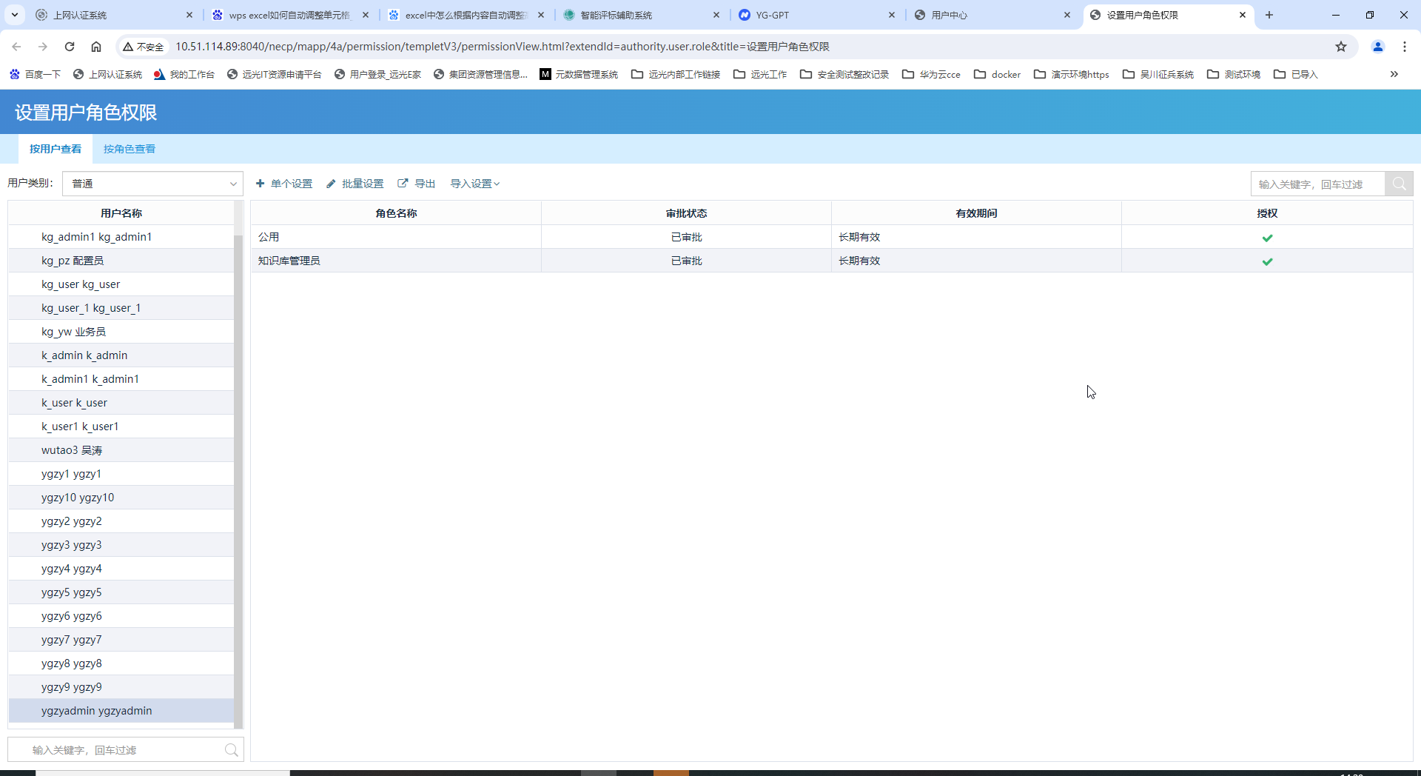
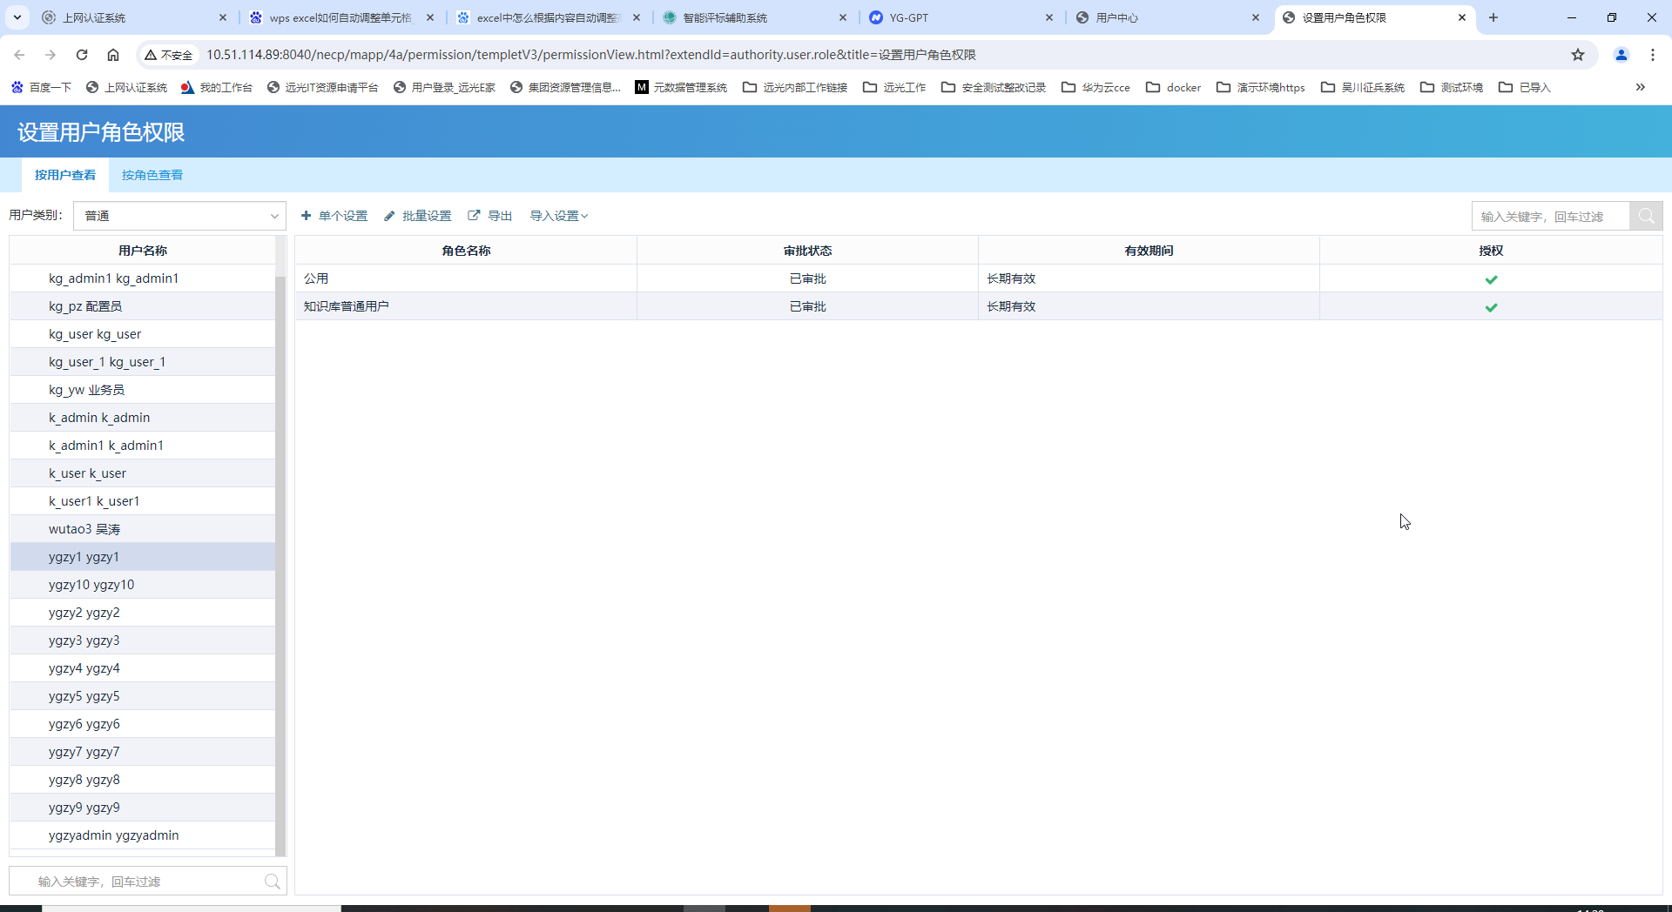
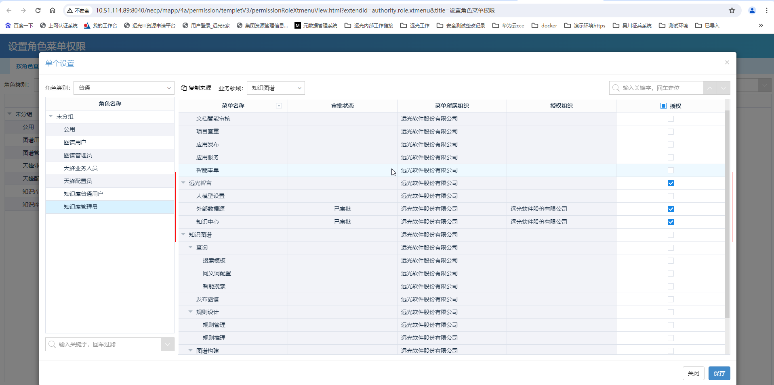
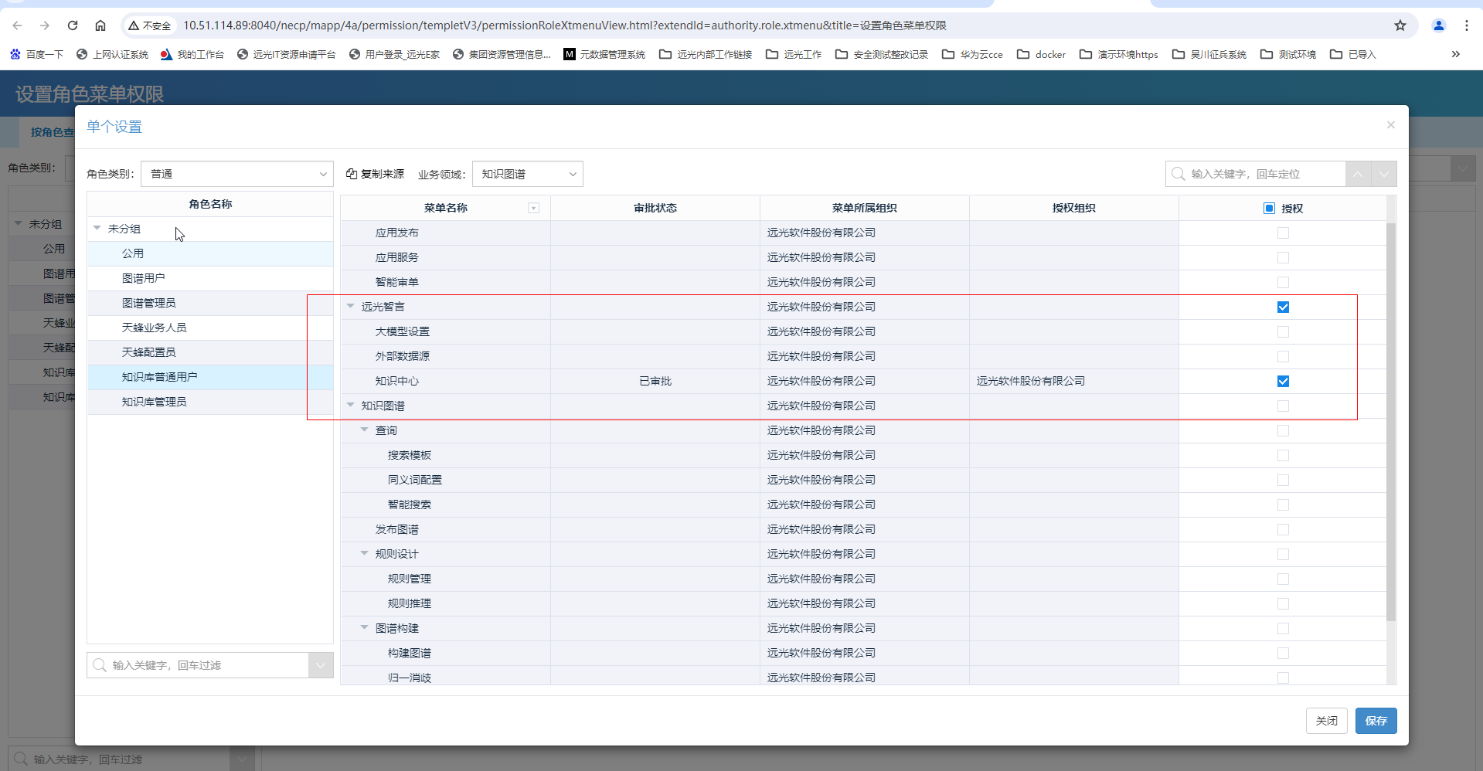
  - 登录msp用户审批角色权限和菜单权限

- 算法部署：

在对应的Mirrors目录下找到对应的4个docker算法包：
其中：
- es.tar：es服务包
- yg_llms_fastchat.tar：大语言模型调用服务
- Yglocald.tar：知识库核心算法包
- chatglm3.tar：(可选)表示chatglm3的独立服务包

导入指令:
Docker load -i : xxx.tar（xxx表示每个包的名称）

运行:
1. es:
docker run -itd --name es01 \
-p 9200:9200 \
-e "discovery.type=single-node" \
-v /path/es01/data:/usr/share/elasticsearch/data \
-v /path/es01/logs:/usr/share/elasticsearch/logs \
-v /path/es01/config:/usr/share/elasticsearch/config \
elastic/elasticsearch:8.8.2

* /path/es01: 表示服务器的具体路径，根据服务器或者机器自行决定目录的具体路径,后面的data, logs，config需要设置到最高权限，如果是linux系统可以执行：chmod 777 -r xxx（具体路径名）

2. yg_llm：模型调用
docker run -itd --name yg_llms \
-p 7000:7000 \
-v /path/Codes/YG_LLMS:/data/code \
-v /path/Models:/data/models \
yg_llms_fastchat

/path/Codes/YG_LLMS: 表示代码的具体位置
/path/Models：表示模型的具体位置
对应的地址为Code和Models文件夹下的具体代码模型位置

* 修改 /Code/YG_LLMS下config中chatglm3_url 为服务器上的glm3的地址。具体url地址为后面的glm3服务信息地址，或者自己部署的glm3服务地址。（自己部署的glm3需要符合openai的服务接口格式。）

3. yg_locald：知识库
docker run -itd --name yg_locald \
-p 21014:21014 \
-v /path/Codes/YG_LocalD_v2.0:/data/code \
-v /path/Models:/data/models \
yglocalkd:v2.1

/path/Code和/path/Models为服务器或本机具体路径下的代码或者模型地址，与上面的服务一致。
部署完成后，修改/code/YG_LocalD_v2.0/config.py中es_url为服务器或者本机中的es地址，es服务为上述部署的为准。
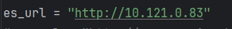
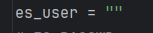
修改fastchat_url为上述部署的yg_llm的ip和端口
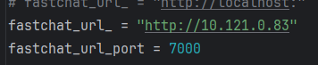

4. chatglm3（可选）
docker run -itd --name chatglm3 \
-p 8000:8000 \
--gpus=all \
-v /path/Code/ChatGLM3:/data/code \
-v /path/Models/Glm3_6b:/data/models \
chatglm3 /bin/bash

如果自己部署了chatglm3服务的话，可以不用部署这个独立服务。但是自己部署的chatglm3服务必须得符合openai的接口格式。

